מבחן דגם - אקסל
- בנה את הטבלה הבאה ב - Excel . ועצב את הטבלה בהתאמה (20 נקודות)

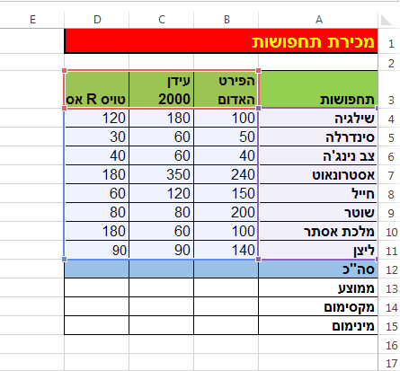

- חשב את סה"כ ההוצאות לכל חודש, ממוצע, מינימום והמקסימום לכל חנות (20 נקודות)
- הוסף עמודה לחנות נוספת בשם "מאמא יוקרו" והקלד בה את המכירות הבאות: (5 נקודות)
שלגיה – 150
סינדרלה – 40
צב נינג'ה – 30
אסטרונאוט – 200
חייל – 80
שוטר – 150
מלכת אסתר – 90
ליצן - 60

- חשב עבור העמודה של "מאמא יוקרו" סה"כ ההוצאות לכל חודש, ממוצע, מינימום ומקסימום (5 נקודות)
- הוסף שורה בין שורות 7 ל 8 , תחפושת: פיראט ומלא בכולם סכום של 120 ספרים. (5 נקודות)
- בשורה 16 ערוך חישוב סה"כ התחפושות פחות תחפושות החיילים, לכל חנות (10 נקודות)
- עצב את התאים ללא מספרים אחרי הנקודה (5 נקודות)
- מיין את סוגי התחפושות לפי סדר הא' ב' (5 נקודות)
- העתק את גיליון מספר 1 לגיליון מספר 2 ושנה את שם הגיליון ל "פורים" (5 נקודות)
- בגיליון 2 הפעל סינון על כל הסוגים שהם מעל הממוצע. ( 5נקודות)
- בנה תרשים עוגה למכירות תחפושות של הפיראט האדום (10 נקודות)
- שנה את שם התרשים למכירות פורים (5 נקודות)

שמור את הקובץ בתיקייה my documents תחת השם " אקסל (שם) " .

